附件：

红风助学金线上申报指南

　　为方便各位2014级家庭经济困难的全日制本科生顺利进行红风助学金申报，现将申报流程图文说明如下：

一、点击http://jjps.cufe.edu.cn/进入申报页面，申报系统分为两个入口，教职工和学生分别从各自入口点击进入系统登陆页面



二、进入学生入口，**登录名**和**初始密码**均为学号。



三、登陆成功后可见奖项分类，在页面右上方“个人中心”里可以修改个人资料和密码。

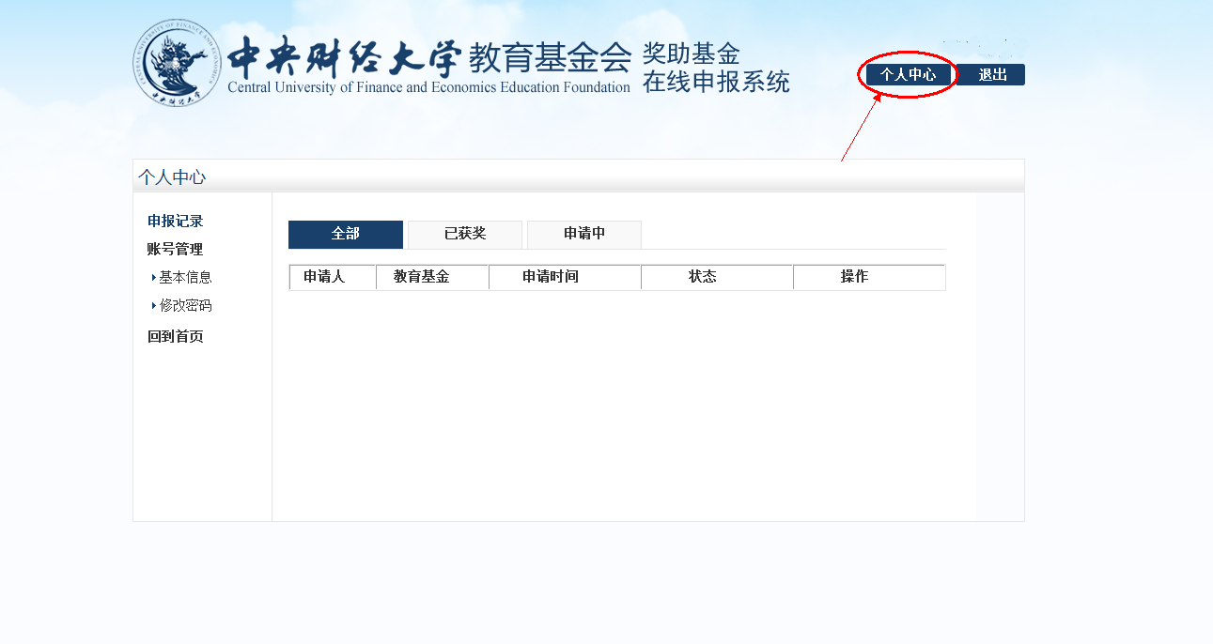

1. 进入奖项列表，点击“红风助学金”奖项进入此奖项申报页面，请注意查看奖项申报条件，符合条件者才可以申报此奖项，点击在线申请进入表格填报。

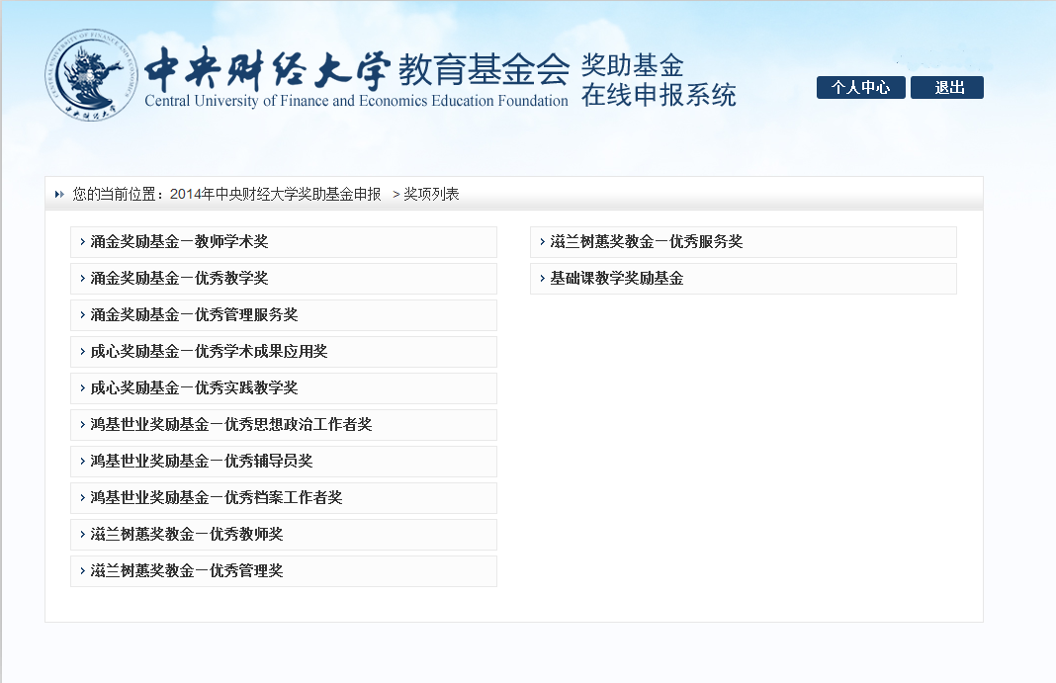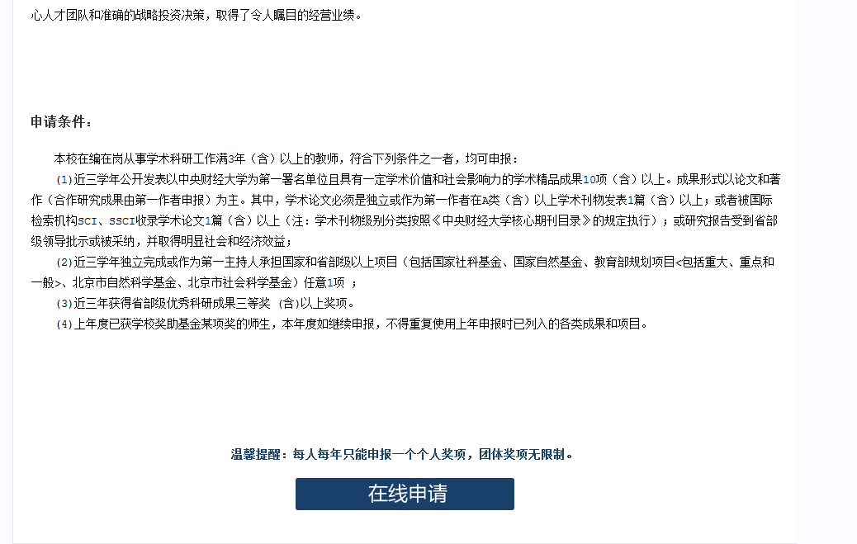

五、请上传本人正面清晰免冠彩色头像 ，填写年级时请填“20XX”级，上传附件时请写明附件名称，否则按无效处理。

六、请认真按要求填写完成申报表格，需要保存已填报内容请点击表格填报页面底部的“保存”按钮，**确认完成全部填报内容后请点击“提交”（注意：只有点击“提交”按钮后，系统才默认申报信息提交成功，资料提交后不可修改）。**



七、申报信息提交成功后“个人中心”里个人申报记录显示“申请中”，当资料通过初审时，状态显示为“已通过”，资料通过审核的同学点击下载PDF格式申报表格，打印纸质申报表及证明材料交学院，学院汇总盖章后交基金会秘书处。

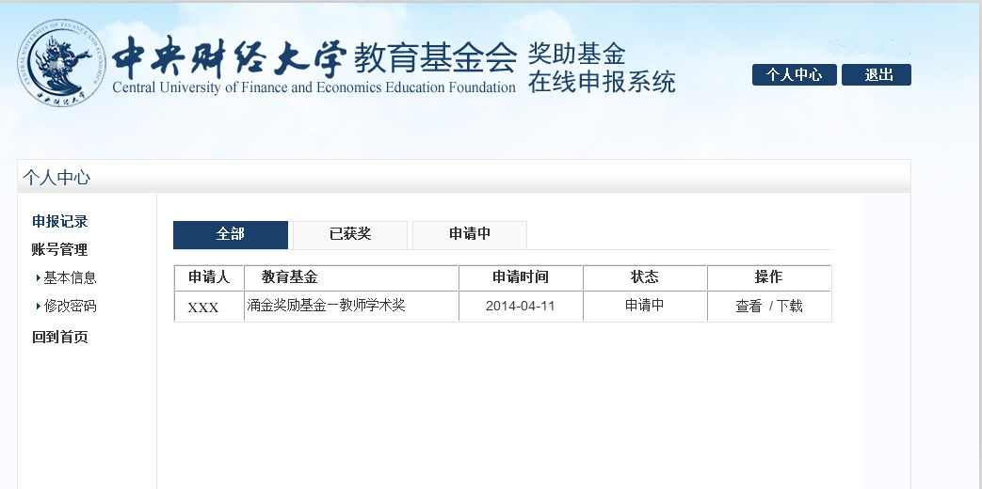

八、温馨提示：

1. 由于工号、学号属于公开信息，建议各位师生首次登录后尽快在“个人中心”修改原始密码；
2. 如果您在使用系统的过程中有任何疑问请随时拨打我们办公电话咨询我们（联系人：潘晓翀，电话：62288405），或在基金会主页“为您服务”的二级栏目建言献策中给我们提出意见，我们会及时答复。

教育基金会秘书处

2015-3-4